

ДЕПАРТАМЕНТ З ГУМАНІТАРНИХ ПИТАНЬ МІСЬКОЇ РАДИ
Комунальний заклад «Навчально-виховний комплекс
«Загальноосвітній навчальний заклад – дошкільний навчальний заклад» №36»
Кам’янської міської ради
51911, м. Кам’янське, вул. Миколи Лисенка, 2а, тел/факс 52-12-75
E-mail: schoolnvk36@gmail.com; http://dndznvk36.dnepredu.com/

Урок литературы
в старшем классе
Духовные искания Л.Н. Толстого и их отражение в романе
«Анна Каренина».
«Мысль семейная» в романе.
Нравственная и философская проблематика романа.
Конфликт Анны с обществом.

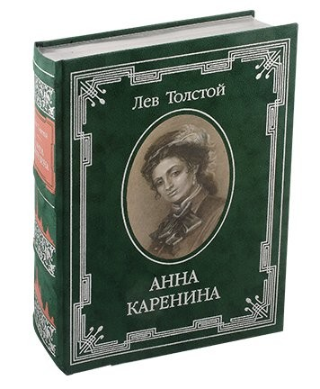
г. Каменское
Учитель:
Котубей Валентина Леонідівна

Урок литературы 10 класс

Тема урока. Духовные искания Л.Н. Толстого и их отражение в романе «Анна Каренина». «Мысль семейная» в романе.
Нравственная и философская проблематика романа.
Конфликт Анны с обществом.

Цель урока. Ознакомить учащихся с содержанием романа (обзорно) Л.Н. Толстого «Анна Каренина»; формировать желание творчески обыгрывать предложенную тему, искать ответы на нравственные вопросы; помочь учащимся понять высшие жизненные ценности: семья, любовь, ответственность.

Оборудование. Портреты Л.Н. Толстого, иллюстрации к роману «Анна Каренина», книги с текстом, опорные схемы, видеофильм.

Тип урока. Урок усвоения новых знаний.

Эпиграф к уроку. Чтобы произведение было хорошим,
надо любить в нем главную, основную мысль. Так, в «Анне Карениной» я любил мысль семейную...
Л. Толстой

План и методы проведения урока

- Актуализация опорных знаний, умений и навыков учащихся, мотивация учебной деятельности.
(Беседа) - 2 мин.
- Тема урока и прогнозируемый результат.
(Беседа) - 2 мин.
- Анализ текста романа «Анна Каренина».
(Работа в парах, малых группах) - 25 - 30 мин.
- Подведение итогов урока.
(Беседа, метод «Микрофон») - 5 мин.

Лист - путеводитель на уроке

Духовные искания Л.Н.
Толстого и их отражение в романе «Анна Каренина».
Мысль семейная в романе.
Нравственная и философская проблема романа.
Конфликт Анны с обществом.
Чтобы произведение было
хорошим, надо любить в нем главную, основную мысль. Так, в «Анне Карениной» я любил мысль семейную...
Л. Толстой

Какие вопросы больше всего волнуют героев романа «Анна Каренина»?
Что предшествует в жизни Л.Н. Толстого к написанию романа «Анна Каренина»?

Работа с текстом.
Часть I, глава XI.

Вспомним встречу двух друзей - Облонского и Левина. Обедали вместе, пили вино и говорили о цели и смысле жизни, о роли семьи и женщины, о любви и ее превратностях.
Как об этом говорит Л.Толстой?
(можно сказать и зачитать из главы)
Что подумали оба в момент беседы?
Но почему именно так думают герои?
Чем жил Толстой Л.Н. в 70-ые годы XIX века, что его волновало, почему он искал себя?
«Безответные вопросы», которые мучили Л.Н. Толстого:
- Зачем жить?
- Какая причина моего и всякого существования?
- Что значит и зачем то раздвоение добра и зла, которые чувствую в себе?
- Как мне надо жить?

«Микрофон».
Продолжите писательскую мысль:
«Духовные искания Л.Н. Толстого - это познание...»

Работа в группах.

- группа.
- «Все счастливые семьи похожи друг на друга, каждая несчастливая семья несчастлива по-своему», - так начинается роман. В чем несчастлива семья Карениных?
- Какие силы и обстоятельства мешали счастью Анны после разрыва с мужем?
- Что оказало большее влияние на судьбу Анны: сила
общественного мнения или нравственные силы, чувство вины?

- группа.
- За что осуждало героиню светское общество?
- В чем вы видите сильные и слабые стороны характера героини?
- В чем вы видите причину самоубийства Анны Карениной?
- Какую роль играют сны для понимания самоубийства героини?

- группа.
- Какую роль в романе выполняет изображение детей и отношение к ним героини и других персонажей книги?
- Есть ли в трагедии героини вина мужчин - Каренина и Вронского?
- Почему любовь Анны стала «пожаром», выжигающим все вокруг?

- группа.
- Л.Н. Толстой - «адвокат» или «прокурор» в романе?
Раскройте смысл эпиграфа: «Мне отмщение, и Аз воздам».
- Разделите ли вы мнение Марины Цветаевой, которая считает пушкинскую Татьяну «в тысячу раз счастливее нашей другой героини, той, у которой от исполнения всех желаний ничего не осталось, как лечь под рельсы».
- Как вы считаете, почему умирают, добровольно уходят из жизни лучшие героини пьес А. Островского «Гроза» и «Бесприданница» и героиня романа французского писателя Г. Флобера «Госпожа Бовари»?

- группа.
Работа у доски.
- ученик.
Что делает любовь с Анной?
- ученик.
Неразделенная любовь Анны.
- ученик.
Представь модель «Анна Каренина».

Структура урока

I. Актуализация опорных знаний, умений и навыков учащихся, мотивация учебной деятельности

Слово учителя
Говорят, писатель - совесть народа. Все, кто знает творчество Л.Н. Толстого, имеют все основания сделать однозначный вывод: совесть русского народа чиста. И счастлив тот писатель, при жизни которого читают и любят его произведения.
Действительно. Л.Н. Толстой писал так, что от произведения к произведению его мышление становилось зрелым и глубоким, образ наполненным и точным, а деталь емкая и продуманная.
Но путь к настоящему творчеству всегда лежит через глубокое осмысление жизни. Были поиски самого себя и у всемирно известного писателя Л.Н. Толстого. Прошел он путь от веры в Бога и философии мудрецов к мудрости народной, к мудрости простых, бедных «мужиков» с их терпением и смирением.

П. Тема урока и прогнозируемый результат Слово учителя
И сегодня на примере романа Льва Толстого «Анна Каренина» мы постараемся проникнуть в духовные искания самого писателя, рассмотрим нравственную и философскую проблематику произведения и познакомимся с основной мыслью этого литературного творения - семья и ее моральные устои.

III. Анализ текста романа Л.Толстого «Анна Каренина»
Слово учителя
Духовные искания Льва Толстого нашли свое отражение в романе «Анна Каренина» (1873 - 1879 г. г.) у представителей общества, где изменилась не только экономика, но и привычные устоявшиеся представления о морали, нравственности, семье.
И в этой атмосфере неустойчивости, в предчувствии катастроф живут герои Толстого.
Вопросы кучащимся:
? 1. Какие вопросы больше всего волнуют героев романа?
? 2. Что предшествует в жизни Л. Толстого к написанию этого произведения?
Слово учителя
Литературоведы отмечают, что роман «Анна Каренина» - это ключ к пониманию того, почему так трудны и драматичны поиски человеком ответов на вечные вопросы.
А сейчас перенесемся в эпоху толстовских исканий.
Глава XI первой части романа «Анна Каренина». Вспомним встречу двух друзей - Облонского и Левина. Обедали вместе, пили вино и говорили о цели и смысле жизни, о роли семьи и женщины, о любви и ее превратностях.
? Как об этом говорит Л.Толстой?
? Что подумали оба в момент беседы?
? Но почему именно так думают герои?
Учитель: Возможно, потому так мучителен путь поисков и так тяжела наша ответственность за сделанный выбор и так высока цена ошибок.
Слово учителя
? Чем же жил Л.Толстой в 70-ые годы XIX века, что его волновало, почему он искал себя?
Сообщение ученика
В 1879 году сам Толстой пишет на листе бумаги «безответные вопросы, которые его мучили: Зачем жить? Какая причина моему и всякому существованию? Какая цель моего существования? Что значит и зачем то раздвоение добра и зла, которые чувствую в себе? Как мне надо жить?»
Трудно найти ответы на эти вопросы. Возможно, потому он берется за плуг, косит с мужиками рожь, чинит сапоги и шьет себе рубаху. Он надеется стать народом. Еще долгих 30 лет, до самой смерти, он будет идти к этой цели, принося немалые жертвы ей.
«Но мало одного самомненья или акта воли, чтобы стать народом», - напишет потом Ф.М. Достоевский.
Слово учителя
Духовные искания Льва Толстого - это познание...
- ый ученик: - познание истины бытия человека с его жизненным кредо;
- ой ученик: - познание семейного очага и ответственности перед дорогими людьми;
- ий ученик: - познание противоречит: добро и зло, любовь и ненависть, жизнь и смерть.
Слово учителя
Семья, по мнению JI. Толстого, принадлежит к числу высших человеческих ценностей. «Так, в «Анне Карениной» я люблю мысль семейную...», - запишет со слов Льва Николаевича Толстого Софья Андреевна Толстая в 1877 году. И центральная проблема романа, рассматриваемая на примере нескольких семейных пар:
Анна - Каренин,
Долли - Облонский,
Кити - Левин.
И во всех случаях Толстой не находит положительного ответа на волновавшие его вопросы.
Работа с текстом произведения
У вас на партах лежит роман Л. Толстого «Анна Каренина» и подготовленные для обсуждения вопросы.

Организация работы в группах

1 группа
- «Все счастливые семьи похожи друг на друга, каждая несчастливая семья несчастлива по-своему», - так начинается роман. В чем несчастлива семья Карениных?
- Какие силы и обстоятельства мешали счастью Анны после разрыва с мужем?
- Что оказало большее влияние на судьбу Анны: сила общественного мнения или нравственные силы, чувство вины?
Слово учителя (как итог):
Каренин жил по твердо им установленным правилам, панически боясь простоты и естественности, отгораживаясь от жизни, от любых душевных переживаний. Он считал душевное действие «вредным и опасным». Анна напротив. Поэтому Каренин не смог сделать Анну
счастливой. Анна же стремилась любить, жить, а не играть в жизнь. Ею руководило чувство любви. Два совершенно разных человека не могли создать счастливую семью.

- группа
- За что осуждало героиню светское общество?
- В чем вы видите сильные и слабые стороны характера героини?
В чем вы видите причину' самоубийства Анны Карениной?
4. Какую роль играют сны для понимания самоубийства героини?
Слово учителя (как итог):
Морально чистая и нравственно порядочная Анна, не желавшая приспосабливаться, обманывать себя и других в соответствии с «нормами» светской жизни, решилась на смелый поступок уйти от мужа; не создав другой семьи, оставаясь в положении любовницы, героиня выбирает смерть.

- группа
- Какую роль в романе выполняет изображение детей и отношение к ним героини и других персонажей книги?
- Есть ли в трагедии героини вина мужчин - Каренина и Вронского?
- Почему' любовь Анны стала «пожаром», выжигающим все вокруг?
Слово учителя (как итог):
Анна Каренина, горячо любившая сына Сережу, не успев привыкнуть и полюбить дочь, оставшаяся наедине со своими чувствами и страданиями, не понятая в свое время мужем и Вронским, готовая и умеющая только любить, в своем неразделенном чувстве стала, действительно, «пожаром», выжигавшим все вокруг.

- группа
- ЛН. Толстой - «адвокат» или «прокурор» в романе? Раскройте смысл эпиграфа: «Мне отмщение, и Аз воздам».
- Разделите ли вы мнение Марины Цветаевой, которая считает пушкинскую Татьяну «в тысячу раз счастливее нашей другой героини, той, у которой от исполнения всех желаний ничего не осталось, как лечь под рельсы»?
- Как вы считаете, почему умирают, добровольно уходят из жизни лучшие героини пьес А. Островского «Гроза» и «Бесприданница» и героиня романа французского писателя Г. Флобера «Госпожа Бовари»?
Слово учителя (как итог):
Толстой любит и жалеет Анну Каренину, он не может на нее сердиться. Она ему слишком дорога, чтобы ее судить. Он ее и не защищает. Его героиня поступает так, как могла потупить в действительности. Другой герой романа Левин тоже напряженно и мучительно ищет возможность жить без фальши и всякого обмана. Но он находит смысл жизни, считает, что социальные проблемы можно решить с помощью религии. Этого «верую!» не было у Анны. Не было этой веры и у героинь Островского и Флобера, были только одиночество и безысходность.

- группа

Работа у доски

Метод «Своя опора»

1. Что делает любовь с Анной?
1.Счастливой.
2.Веселой.
3.Уверенной.
4.Жизнелюбивой.
2. Неразделенная любовь.
1.Огорчение.
2.Разрыв с близкими.
3.Одиночество.
4.Нет будущего.
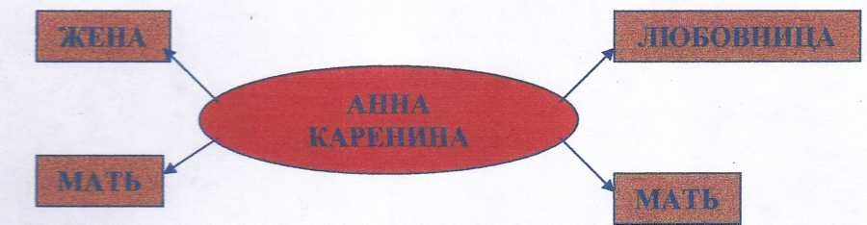
3. Представить модель «Анна Каренина».
Просмотр фрагмента кинофильма «Анна Каренина».


Слово учителя:
- Такой вы представляли Анну Каренину, читая роман Л.Толстого?
- Передала ли актриса Самойлова нам то, что мы испытывали к героине?
- Можно ли нам осуждать Анну или давать ей советы?
(ответы: «Да» и «Нет»)
IV. Тема урока и прогнозируемый результат
Слово учителя
Вот и подошел к завершению наш урок.
Урок, который открыл нам одну из важных сторон человеческой жизни. Человек рожден для жизни и любви и своей любовью должен дорожить, ибо высшее благо - уметь любить, быть любимой и любимым.
Благодарю всех участников урока. Вас было приятно слушать. Отлично поработали вместе и все, кто отвечал, получает высокий балл.
"Мысль семейная" в романе

Л. Толстого «Анна Каренина»

Пореформенный период
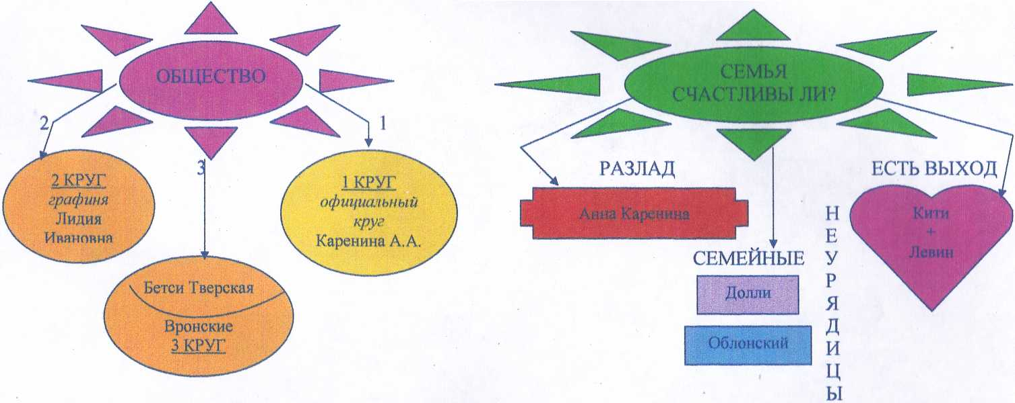

ИТОГ РОМАНА -
осуждение современного общества, в котором нет места для просто человеческого счастья.

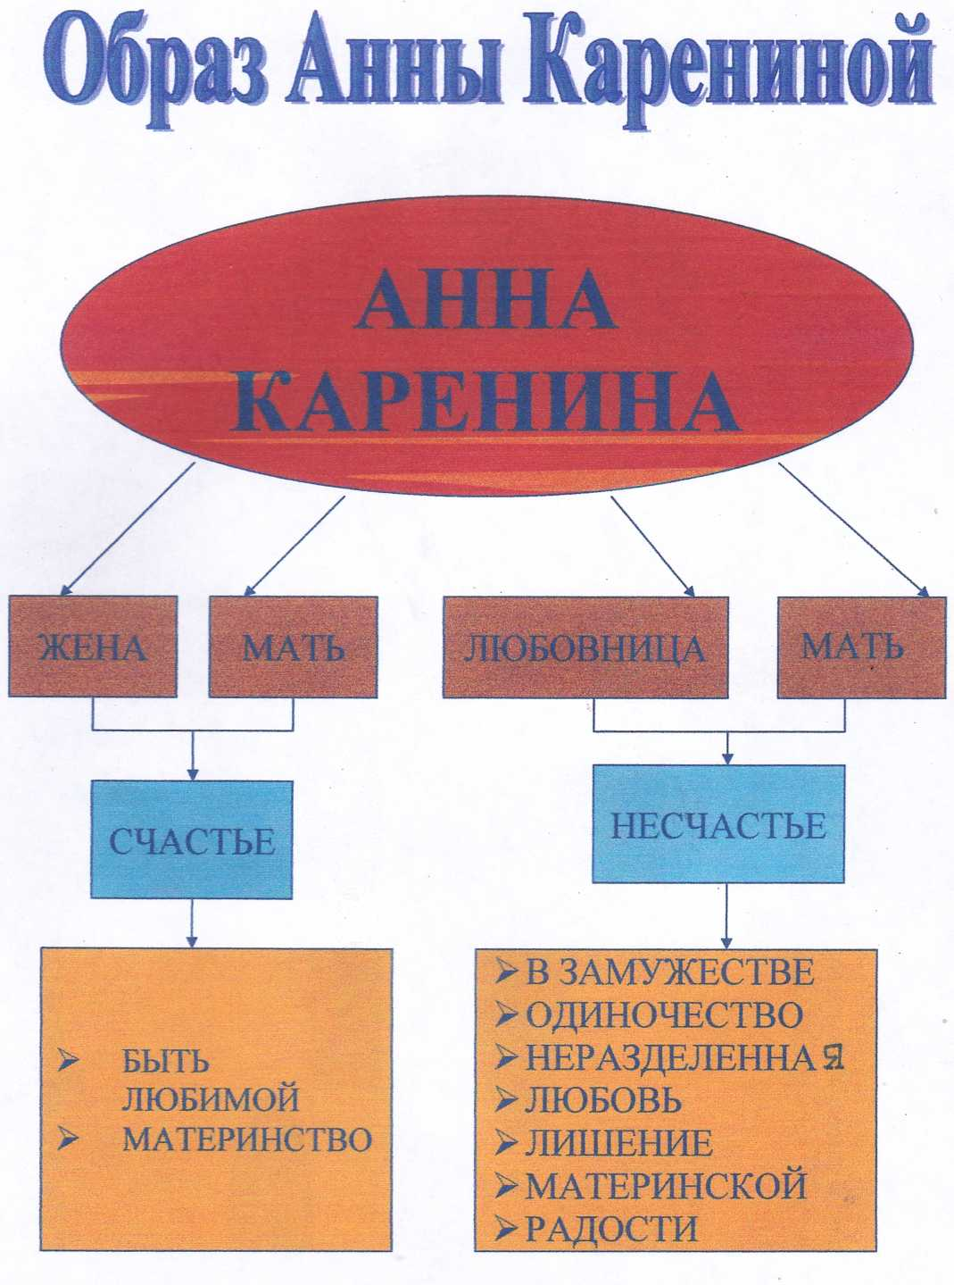

Конфликт Анны Карениной

с обществом
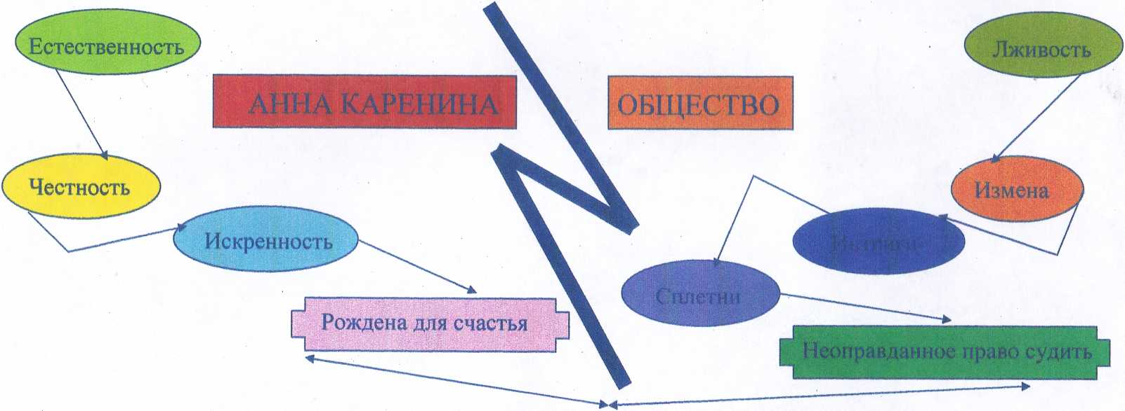
«ВСЕ ПЕРЕВОРОТИЛОСЬ...»
Социальные изменения роковым образом отозвались в сфере семейных отношений, человеческих страстей, в самом мироощущении человека.

Кто счастлив?

В романе Л.Н. Толстого
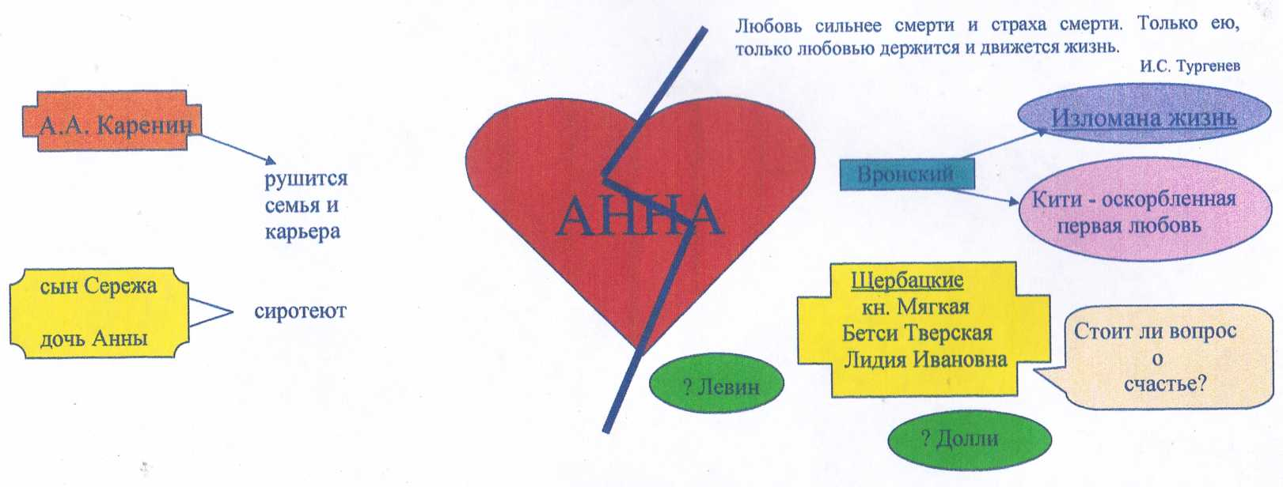

«Анна Каренина»

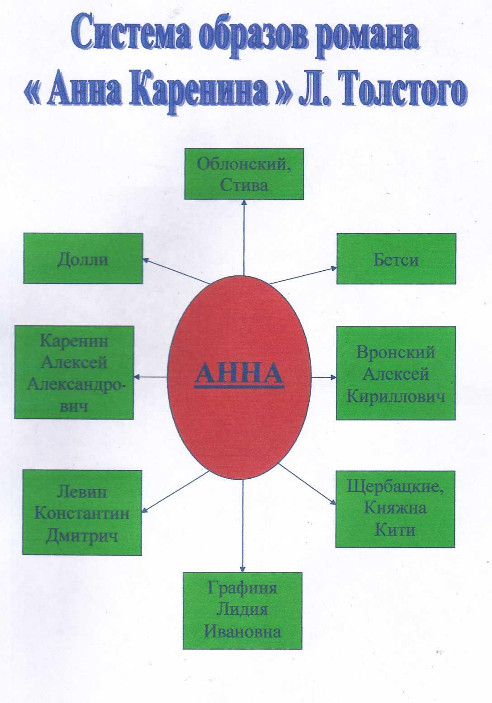

Дети в романе
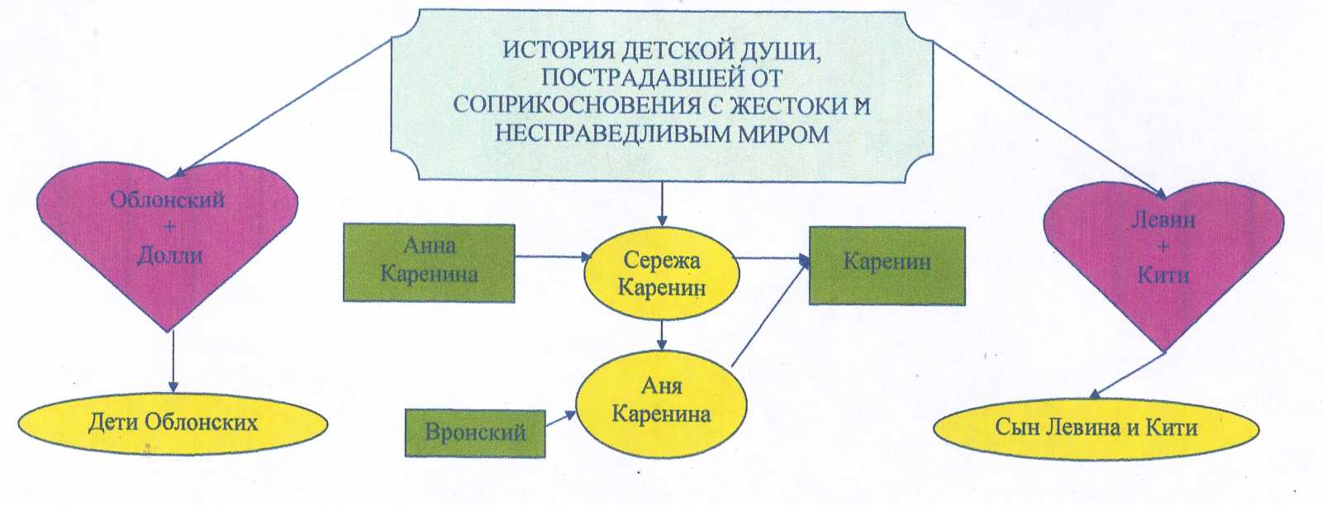

«Анна Каренина» счастливы ли

